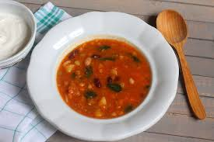
Jídelní lístek 24.2.2025 – 2.3.2025

Pondělí 24.2.2025
Polévka: chorvatská
Kapustový karbanátek, brambory, obloha

Úterý 25.2.2025
Polévka: hovězí s drobením
Pečené kuře a la kachna, zelí, knedlík

Středa 26.2.2025
Polévka: bujón s vejci
Krůtí nudličky po perštejnsku, těstoviny
Čtvrtek 27.2.2025
Polévka: chalupnická
Znojemská hovězí pečeně, rýže
Pátek 28.2.2025
Polévka: sváteční luštěninová
- Bavorské vdolky
- Plněné bramborové knedlíky, červené zelí

Sobota 1.3.2025
Polévka: rokytnická
Vepřové ragú, těstoviny

Neděle 2.3.2025
Polévka: francouzská
Mexická vepřová pečeně, rýže

